BIOLOGIJA 8. razred
DELO NA DALJAVO (DOMA), četrtek, 26.3.2020
ČUTILA V KOŽI in POŠKODBE KOŽE

Navodila za učence
Razmisli
- Kateri deli telesa so najbolj občutljivi na spremembo temperature?
- Ali veš, kaj pomeni izraz »kurja polt«? Poišči razlago, zakaj se pojavi, ko nas zebe ali kadar se prestrašimo?

- Vrečka presenečenja - Preveri, kaj ti uspe zaznati s tipom.
Več predmetov (5-10) podobne oblike zloži v vrečo iz blaga. Starši ali brat/sestra naj si preveže oči, potem pa naj z roko seže v vrečo in poskuša ugotoviti, kateri predmeti so v vreči. Nato zamenjajta vlogi, starši ali brat/sestra naj da v vrečo druge predmete.
Ali si prepoznal/a vse predmete? Kaj ti pomaga pri ugotavljanju, kateri predmet si zatipal/a?

V učbeniku str. 140 - 144 preberi vse o koži (čutila v koži, zgradba nohta, bolezni in poškodbe kože). Nato si v zvezek prepiši ZAPIS V ZVEZEK Čutila v koži in Poškodbe kože
Po prepisu v zvezek, še reši delovni list: Koža – čutila in poškodbe. Delovni list sprintaj in ga zalepi v zvezek ali prepiši vprašanja iz priloženih delovnih listov v zvezek za biologijo in odgovori na naloge s pomočjo učbenika.
Rešitve delovnega lista dobite v petek, 27. 3. 2020

Zapis v zvezek, četrtek, 26. 3. 2020
ČUTILA V KOŽI
Koža prekriva celotno telo in ga tako varuje. Hkrati pa z različnimi čutnicami omogoča komunikacijo z okoljem.
Različne čutnice v koži so različno občutljive, njihov odziv na dražljaj pa je zaradi tega različen – dotik, pritisk, mraz, toploto in bolečino.
Najbližje površini so receptorji za temperaturo in bolečino. S tem nevarne dražljaje zaznamo čim prej in se lahko prej umaknemo.
- Čutnice za tip: blazinice na prstih
- Čutnice za mraz: okoli pasu, na prsih, na vekah
- Čutnice za toploto: na vekah, ustnicah, licih, notranji strani zapestja.

Iz kože izraščajo dlake in nohti. Dlake (lasje, obrvi in trepalnice) in nohti so iz roževinaste strukture.
Koža je dobro ožiljena. Krvne žile prenašajo snovi in sodelujejo pri termoregulaciji – če nam je vroče se žile razširijo in s tem prinesejo tik pod površino telesa več krvi, ki je segreta. Ko smo na mrazu, se žile pod kožo zožijo, kar zmanjša pretok krvi, skozi kožo se tako izgublja manj telesne toplote, kar preprečuje podhladitve.

Poškodbe kože

Bolezen ali poškodba | Zakaj nastane? | Kako zdravimo?
opekline | običajno posledica stika z vročo površino | hladimo, poskrbimo za sterilnost
žulji | zaradi trenja med kožo in npr. obutvijo | se preobujemo, očistimo, skrbimo, da ne pride do vnetja
piki žuželk | poleti, kadar nas piči žuželka (čebela, osa …) | pregledamo mesto pika, odstranimo želo, prizadeto mesto hladimo
bradavice | okužba z virusom | odstranitev
akne | zaradi zamašitve lojnice | s preparati, ki zmanjšujejo izločanje loja

Delovni list
ČUTILA V KOŽI IN POŠKODBE KOŽE
- Različne čutnice in živčni končiči v koži zaznavajo dražljaje. Kaj zaznavajo? Pomagaj si z sliko in jo dopolni.

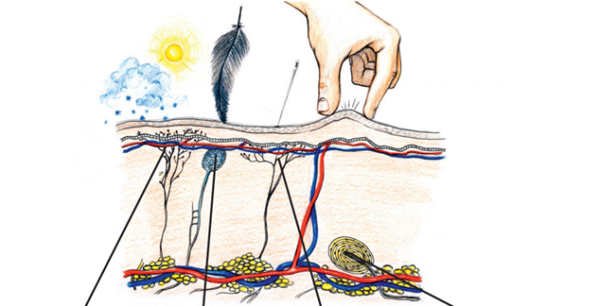

Odgovori na vprašanja.
- Kje v koži ležijo čutnice za dotik?
_____________________________________________________________________
- Kje na telesu so čutnice za dotik najpogosteje. Zakaj?
_____________________________________________________________________
_____________________________________________________________________

- Zakaj potrebujemo čutnice za pritisk?
_____________________________________________________________________
- Kje se v koži nahajajo živčni končiči za toplo in hladno?
_____________________________________________________________________

- Obkroži , če je trditev pravilna, in , če je napačna. Napačne trditve popravi.

- Koža tvori dlake, lase in nohte.
_____________________________________________________________
- Poglavitna naloga nohta je, da se z njimi popraskaš.
_____________________________________________________________
- Ko si strižemo lase in nohte, nas zelo boli, saj so dobro oživčeni.
_____________________________________________________________
- Noht je zgrajen iz roževine.
_____________________________________________________________
- Loj je mastna snov, ki ima vlogo maziva za dlako in kožo.
_____________________________________________________________
- Ob dlakah je mišica napihovalka, ki se krči in dlako dvigne, kadar te zebe.
_____________________________________________________________
- Uravnavanje telesne temperature imenujemo termoregulacija.
__________________________________________________________________

POŠKODBE KOŽE
Koža nas ščiti pred mnogimi zunanjimi dejavniki, med drugim tudi pred UV žarki. Izpostavljenost sončni svetlobi je za človeško telo pomembna, saj se pri tem tvori vitamin D. vseeno pa se moremo zaščititi pred škodljivimi vplivi UV žarkov, ki lahko vodijo v poškodbe ali bolezni kože.

- Razmisli, razišči s pomočjo spleta in odgovori na vprašanja.
- Kako imenujemo barvilo v koži, ki ob izpostavljenosti UV žarkov povzroči, da porjavimo?
_________________________________________________________________
- Kaj pomeni zaščitni faktor, ki je zapisan na kremah za sončenje?
_________________________________________________________________
- Opiši, kako se lahko zaščitimo pred škodljivimi UV žarki?

_________________________________________________________________

